9 - Le tre» anime» della persona

Se lo strumento ontologico-metafisico che decide della costruzione della persona (e conseguentemente anche della sua conoscenza come ente di secondo grado, ente dinamico, persona-cellula), è la forma, e più esattamente una forma dinamica viva a valore ontologico-metafisico, il problema metafisico della persona come cellula si pone e si decide come problema di detta forma. Esiste? E se esiste, qual è precisamente? E quale funzione viene ad assumere?
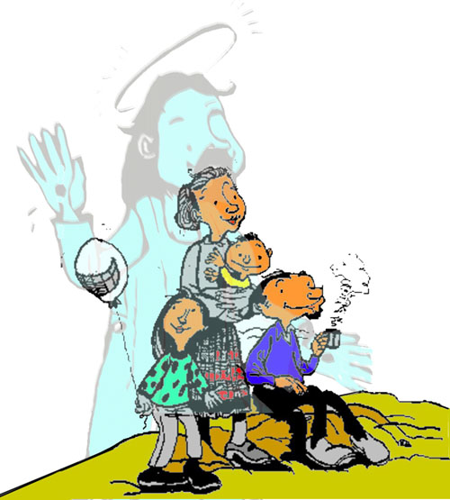
Realisticamente, nessuna risposta a queste domande è possibile a priori. Dobbiamo ripartire dal dato di esperienza. Ma per coglierlo, bisogna sapere con esattezza che cosa vogliamo cogliere, come possiamo coglierla, e venire guidati già da una prospettiva ben precisa, che in questo caso è la stessa persona-cellula, come ipotesi di lavoro.
Che cosa dunque vogliamo cogliere a partire dal dato di esperienza? Una forma dinamica viva della persona umana come ente di secondo grado, che per essere «viva» possiamo anche chiamare «anima». L'anima infatti, metafisicamente, non è che una forma viva dell'essere, qualunque essa sia: «materiale», o spirituale; statica o dinamica; semplicemente naturale, o cristianamente soprannaturale.
Poiché l'anima così intesa, come comprincipio essenziale dell'essere pone l'essere stesso, dobbiamo dire fin d'ora che una nuova «anima» porrà un nuovo essere, come, viceversa, un nuovo essere esigerà una nuova anima.
Se dunque il dato di esperienza ci dice che l'uomo è ad un tempo natura e storia, realtà naturale e storica, ente di primo grado e di secondo grado, ciò significa che l'uomo deve poter disporre di due forme vive a valore ontologico-metafisico, e cioè di due «anime», che lo pongano rispettivamente come ente di primo grado e ente di secondo grado.
- La prima sua anima, di natura spirituale e a valore sostanziale, quella che pone l'uomo precisamente come animal rationale e lo traduce in persona come rationalis naturae individua substantia, è cosa acquisita, e ne supponiamo il pacifico possesso tanto nell'ordine reale che della riflessione filosofica.
- Realisticamente, la seconda anima sarà l'anima che pone la persona umana come persona-cellula, ente di secondo grado, ente dinamico. La quale, perché anima, e perché anima della persona-cellula come ente dinamico, dovrà essere forma «dinamica» viva, e dovrà emergere in qualche modo dallo stesso dato di esperienza.
Dove e come rintracciarla? Pel fatto stesso che dev'essere forma «dinamica », diventa inutile cercarla in natura rerum, ossia nell'ambito della realtà statica. Va ricercata nel contesto della realtà storico-dinamica, e deve emergere da essa.
(segue)

Comunicare è facile!!!! Clicca sull'azzurro!
Vuoi segnalare un nuovo indirizzo tuo o di qualche interessato? studidinontorgnici@tiscali.it
Desideri essere lasciato in pace? Roberto.Roggero@poste.it
Hai suggerimenti da dare? Oppure hai bisogno di chiarimenti, informazioni, arretrati, libri,... ? veronarc@tin.it

